Извещение о наличии оснований для признания жилого дома пустующим

Ситцевский сельский исполнительный комитет извещает, что комиссией по обследованию состояния жилых домов, расположенных на территории Докшицкого района, выявлен жилой дом, на придомовой территории которого не осуществляются предусмотренные законодательством мероприятия по охране земель, не соблюдаются требования к содержанию территории, а также имеются признаки того, что дом в течение трех последних лет не используется для проживания лицами, имеющими право владения и пользования ими, в связи с чем, имеются основания для признания его пустующим.
Всем заинтересованным лицам, имеющим право владения и пользования данным домом в случае намерения использовать его для проживания, необходимо не позднее двух месяцев со дня опубликования данного извещения направить уведомление о намерении использовать жилой дом для проживания в Ситцевский сельский исполнительный комитет, по адресу: 211712, Витебская область, Докшицкий район, аг.Ситцы, ул.Школьная, 15а, тел.8 (02157) 54545, 54535, E-mail: sittzevskij2014@vitobl.by или Докшицкий районный исполнительный комитет по адресу: 211722, Витебская область, г.Докшицы, ул.Ленинская, 31, тел.8 (02157) 32521, 32517, E-mail: stroiteldok@vitobl.by, а также в течение одного года принять меры по приведению жилого дома и земельного участка, на котором он расположен, в состояние, пригодное для использования его по целевому назначению, в том числе путем осуществления реконструкции либо капитального ремонта.
Непредставление собственником уведомления, а также непринятие указанных в извещении мер в установленный в нем срок являются отказом от права собственности на жилой дом, за исключением случаев, когда уведомление представлено иными правообладателями (их представителями).
В случае не предоставления уведомления в установленный извещением срок, будут приняты мере о признании жилого дома пустующим и передаче его в собственность Докшицкого района.
Место нахождения жилого дома | Сведения о лицах, включая наследников, информация о которых содержится в акте осмотра, которым предположительно жилой дом принадлежит на праве собственности, хозяйственного ведения или оперативного управления, иных лицах, имеющих право владения и пользования этим домом | Срок непроживания в жилом доме собственника, иных лиц, имеющих право владения и пользования этим домом | Сведения о внесении платы за жилищно-коммунальные услуги, возмещении расходов за электроэнергию, выполнении требований законодательства об обязательном страховании строений, принадлежащих гражданам | Размеры дома, площадь,  дата ввода в эксплуатацию, материал стен, этажность,  подземная этажность | Составные части и принадлежности дома, в т.ч. хозяйственные и иные постройки, и степень их износа | Сведения о нахождении жилого дома в аварийном состоянии или угрозе его обвала, включая информацию о том, является ли это следствием чрезвычайных ситуаций природного и техногенного характера, боевых действий и актов терроризма | Сведения о земельном участке  (площадь, вид права, наличие ограничений (обременений) прав на него
Докшицкий район,  Ситцевский сельсовет, д. Репяхи, ул. Боровая, д.22 | Аникович Анатолий Петрович (умер), Аникович Антонина Петровна, Шабан Мария Петровна | 17 лет | начисление коммунальных услуг не осуществляется;  возмещение расходов за электроэнергию не осуществляется;  страховые взносы не  уплачиваются | 5,8х11 метров;  68,0 кв.метров;  1945 г.;  стены деревянные рубленные;  одноэтажный;  подземная этажность  отсутствует | - | - | сведения отсутствуют
 | 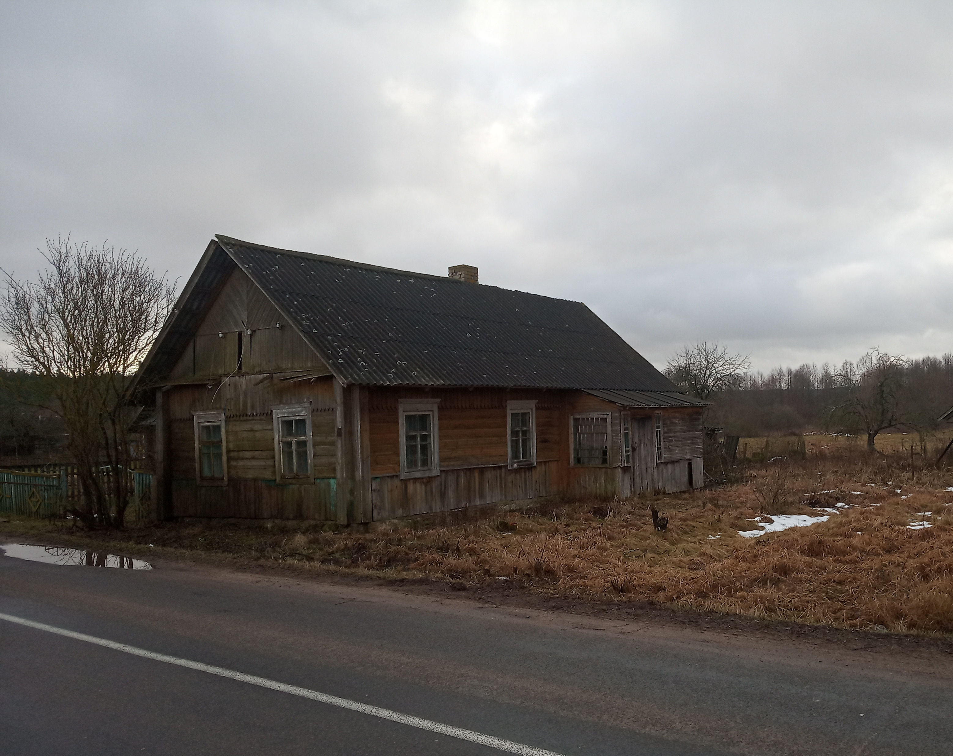
Дата составления – 05.12.2022 г.

